公益社団法人 埼玉県宅地建物取引業協会 埼玉西部支部
支 部 だ よ り
第１５３号〈公５１号〉［令和２年３月２０日発行］
ＨＰアドレス http://www.seibu-takuken.jp メールアドレス seibu@takuken.or.jp
＜埼玉西部支部 TEL 049-265-6390 ＦＡＸ 049-265-6395＞

陽春の候､ 会員の皆様におかれましては、ますますご清祥のこととお慶び申し上げます。平素より、支部事業活動にご理解とご協力を賜り、心より感謝申し上げます。
さて、「支部だより」第１５３号を発行いたしました。皆様のご意見、ご感想をお寄せください。
令和元年度第６回支部理事会［理事数３２名、監事数２名内、出席数３１名、委任状２名］
令和２年２月６日（水）１５時より、川越東武ホテルにて開催されました。
議案は、令和２年度支部定時総会、新年賀詞交歓会、各市町における不動産無料相談所開設日程及び相談員割当について他、重要な案件が審議されました。

５４期支部定時総会［会員数６５８名、出席数５１名、委任状３９４名］
16時より「令和２年度支部定時総会」が開催されました。支部定時総会開催にあたり、出席方返信はがきのご提出にご協力を頂きましてありがとうございました。令和２年度支部定時総会の審議事項等、その要点をご報告いたします。
議長に横田等氏、副議長に松本朗氏が選出され、議事が進められました。
報告事項については、奥山寛支部副専務理事より、報告されました。
審議事項については、第１号議案 令和２年度事業計画書（案）承認の件
第２号議案 令和２年度収支予算書（案）承認の件
第3号議案 役員改選の件
第１、３号議案について、須澤賢二支部専務理事より詳細にわたり、提案理由を説明されました。第２号議案について、浅見隆広総務財務・広報委員長より詳細にわたり、提案理由を説明されました。各議案について採決が行われ、挙手多数により、原案どおり可決決定されました。
また、「支部定時総会」終了後、「新年賀詞交歓会」（参加者1５５名）が開催されました。
「支部定時総会」及び「新年賀詞交歓会」の様子は、支部ＨＰに掲載しております。どうぞご覧ください。
令和２年度も、支部・地区においての事業活動を計画しておりますのでご参加願います。
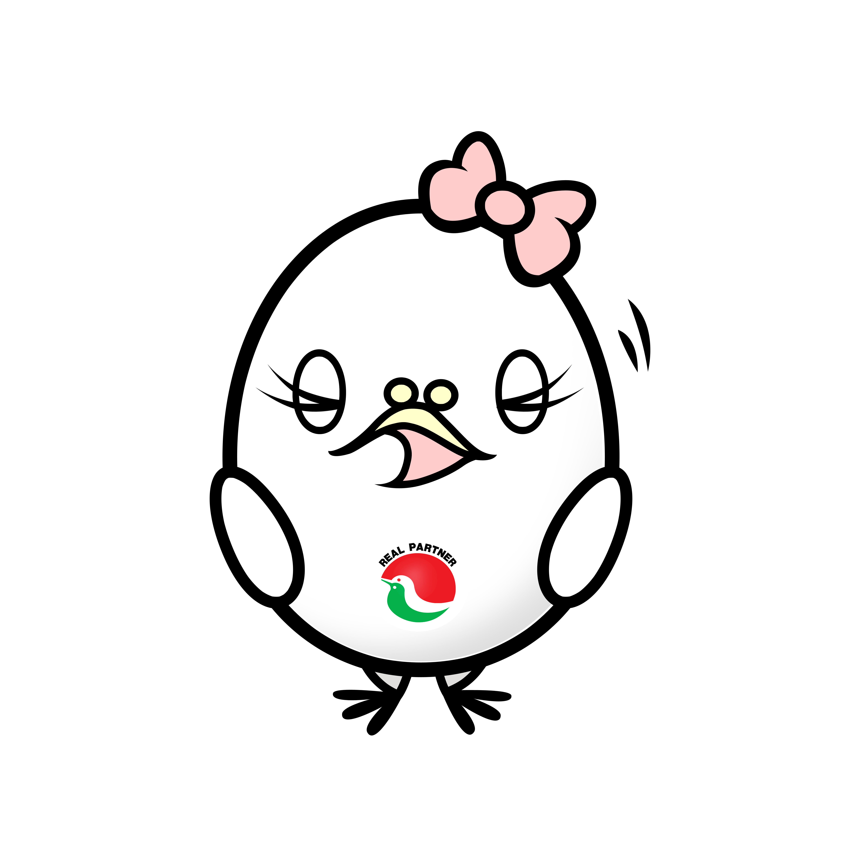
事業計画書（案）、収支予算書（案）、役員改選の件につきましては、各支部とりまとめの上、本部総会に提案されることとなります。本部総会は、令和２年５月２７日（水）１４時より、埼玉会館にて開催予定となっております。

◆令和２年度会員直送便の実施予定月
４・６・７・９・１１・１２・Ｒ３年１・３月（年8回）

◆支部事務局臨時休業等のお知らせ
臨時休業等の重要なお知らせはＨＰに掲載しておりますのでご確認ください。（http://www.seibu-takuken.jp）

●●● 重要なお知らせ ●●●

令和２年度会費等は、以下のとおり預金口座より振替させて頂きます。
・口座振替日 令和２年６月３０日（火）のみ
・振替金額 ６７,８００円
・宅建協会費 ４,８００円×１２ヶ月＝５７,６００円
内訳 ・保証協会費 ５００円×１２ヶ月＝ ６,０００円
・埼政連会費 ３５０円×１２ヶ月＝ ４,２００円（代表者個人より）
※領収証をご希望の方は、支部までお申し出ください。
※口座振替日は、１回のみとなりますのでご注意ください。（再振替はございません）
-------------------------------------------------------------------------------
業の廃止等を検討されている方は、早めのご対応と、支部までのご連絡をお願いたします。
4月1日以降になりますと、1年分の会費を納入していただくことになります。
※毎年４月１日現在に会員資格を有する会員は、毎事業年度の会費全額を、６月末日までに
納入しなければならない。 ～定款施行規則より～

◆入会者及び退会者について（令和元年１２月４日～令和２年３月６日）
[入会者］
 | 商号・名称 | 代表者名 | 事務所所在地 | TEL | FAX
１ | ㈱日本エコジニア | 渋谷 巧 | 川越市古谷上5730-1 | 049-293-2919 | 049-235-9772
２ | ジェイプランニング | 木村 二郎 | 富士見市鶴瀬西2-5-4 | 049-250-8533 | 049-250-8533
３ | タマホーム㈱  鶴ヶ島店 | 玉木 康裕 | 鶴ヶ島市脚折1513-7 | 049-279-0076 | 049-286-5554
４ | ㈱ホームクレア | 小峯 哲也 | 坂戸市清水町5-15 | 049-298-4883 | 049-298-4018
５ | 千代田住苑㈱ | 中川 光男 | 川越市富士見町24-1 | 049-298-5930 | 049-298-5940

［退会者］
№ | 商号・名称 | 地 域 | 理 由 | № | 商号・名称 | 地 域 | 理 由
１ | ㈱ケイ・ジャパン | 東松山 | 廃業 | ２ | 三田商事㈱ | 西入間 | 廃業
３ | ㈱プロジェクトＡ | 西入間 | 廃業 | 4 | パナソニックホームズ埼玉西㈱  鶴ヶ島営業所 | 西入間 | 支店廃止
５ | ＬＣ管理㈱ | 川越 | 退会免許替 | ６ | ㈱圏央エステート  本川越店 | 川越 | 支店廃止
７ | ㈱中里組 | 川越 | 廃業 | ８ | ふきハウス | 西入間 | 廃業
９ | ㈱丸藤工務店 | 川越 | 廃業
会員数 ６５９名（令和2年３月６日現在）

以上

